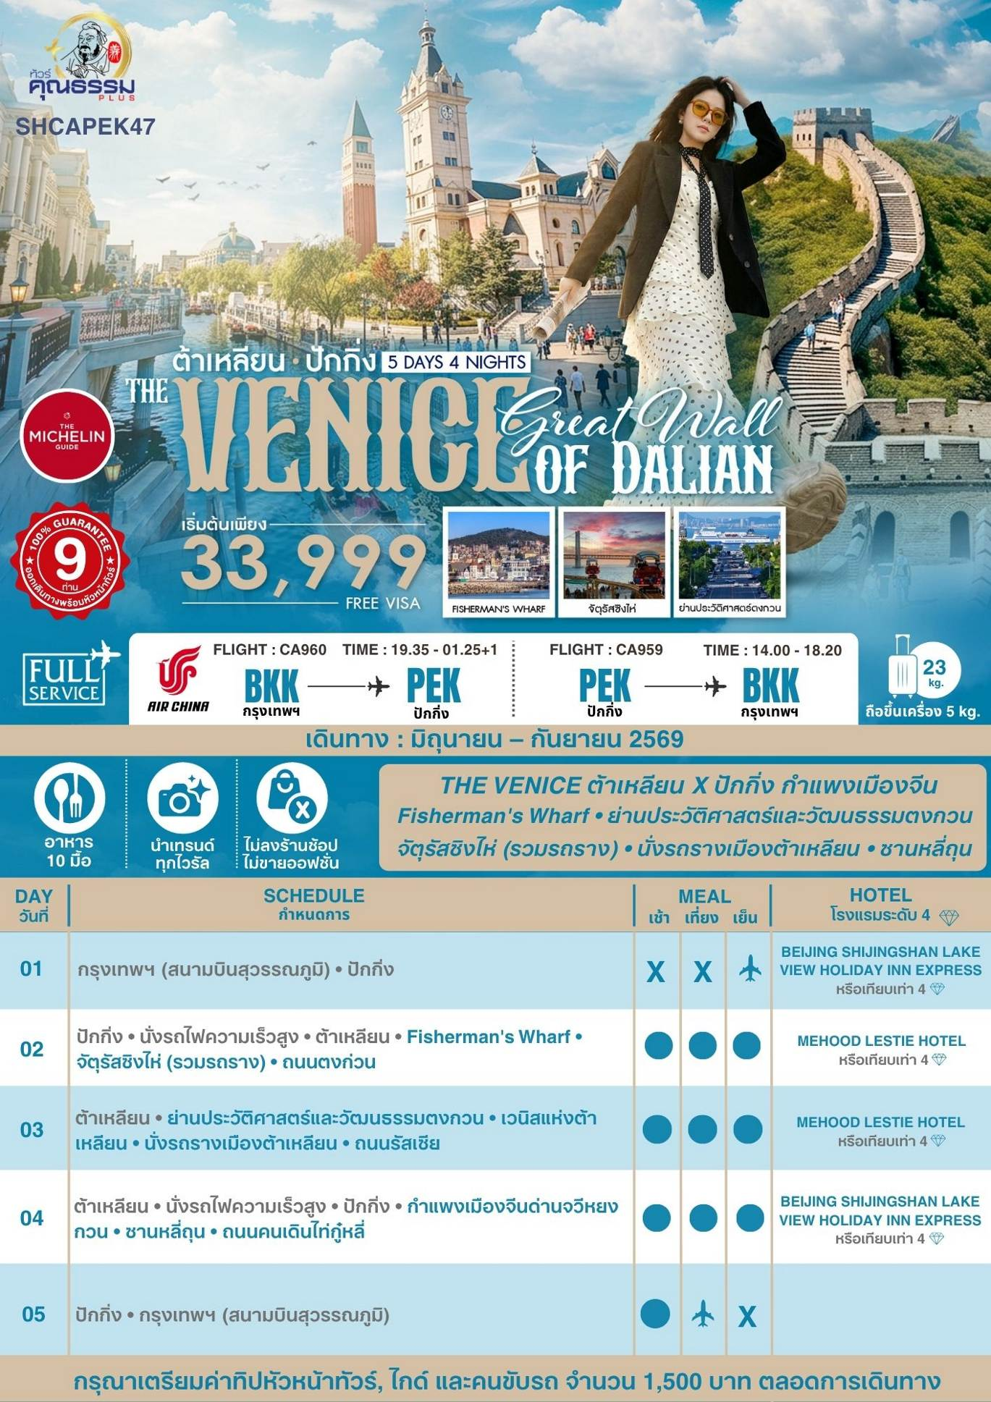
โปรแกรมการเดินทาง
วันแรก กรุงเทพฯ (สนามบินสุวรรณภูมิ) • ปักกิ่ง (CA960:19.35-01.25+1)

16.30 น. พร้อมกันที่ สนามบินสุวรรณภูมิ ณ อาคารผู้โดยสารขาออก (ระหว่างประเทศ) ชั้น 4 ประตู 9 บริเวณ ISLAND-U สายการบิน AIR CHINA (CA) โดยมีเจ้าหน้าที่จากทางบริษัทฯ คอยต้อนรับ และอำนวยความสะดวกแด่ท่านก่อนออกเดินทาง
19.35 น. เหินฟ้าสู่ ปักกิ่ง โดยสายการบิน AIR CHINA เที่ยวบินที่ CA960
- เที่ยวบินหรือเวลาอาจมีการเปลี่ยนแปลง ทั้งนี้ขึ้นอยู่กับสายการบินเป็นผู้กำหนด
- ขอสงวนสิทธิ์ในการเลือกที่นั่งบนเครื่องบิน เนื่องจากการจัดที่นั่งบนเครื่องบิน เป็นสิทธิ์ของเจ้าหน้าที่เช็คอิน ซึ่งทางบริษัทไม่สามารถเข้าไปแทรกแซงได้

กรณีผู้เดินทาง ต้องการขอวีลแชร์ที่สนามบิน กรุณาแจ้งกับทางบริษัททัวร์ฯทันที หลังจากที่ท่าน

ชำระเงินมัดจำค่าทัวร์เรียบร้อยแล้ว

หมายเหตุ: หากผู้เดินทางต้องการนำวีลเเชร์ส่วนตัวไปเอง จะต้องเป็นวีลแชร์ที่ไม่มีแบตเตอรี่
(บริการอาหารและเครื่องดื่มบนเครื่อง)

**การบริการอาหารและเครื่องดื่มบนเครื่องบิน เป็นบริการของสายการบิน ทั้งนี้อาจจะมีการเปลี่ยนแปลงได้ขึ้นอยู่กับนโยบายของสายการบิน โดยไม่ต้องเเจ้งให้ทราบล่วงหน้า**
01.25+1 น. เดินทางถึง สนามบินกรุงปักกิ่ง เมืองประวัติศาสตร์เก่าแก่ เดิมทีปักกิ่งเคยเป็นเมืองสำคัญทางการค้าของอาณาจักรเยี่ยนเมื่อ 500 ปีก่อนคริสตกาล ผ่านพิธีการตรวจคนเข้าเมือง นำท่านเดินทางสู่ที่พัก
พักที่ BEIJING SHIJINGSHAN LAKE VIEW HOLIDAY INN EXPRESS หรือเทียบเท่าระดับ 4
วันที่สอง ปักกิ่ง • นั่งรถไฟความเร็วสูง • ต้าเหลียน • Fisherman's Wharf • จัตุรัสซิงไห่ (รวมรถราง) • ถนนตงก่วน

เช้า รับประทานอาหารเช้า ณ ห้องอาหารโรงแรม
นำท่านเดินทางสู่ สถานีรถไฟปักกิ่ง เพื่อเดินทางสู่ ต้าเหลียน ด้วยรถไฟความเร็วสูง (บัตรโดยสารชั้นปกติ) ระยะเวลาการเดินทางใช้เวลาประมาณ 3 ชั่วโมง 30 นาที (ทั้งนี้อาจจะมีการเปลี่ยนแปลงขบวนรถไฟ)
หมายเหตุ : เพื่อความรวดเร็วในการขึ้น - ลงรถไฟ กระเป๋าเดินทาง และสัมภาระของแต่ละท่านจำเป็นต้องลากด้วยตนเอง จึงควรเลือกใช้กระเป๋าเดินทางแบบคันชักล้อลากที่มีขนาดไม่ใหญ่จนเกินไป
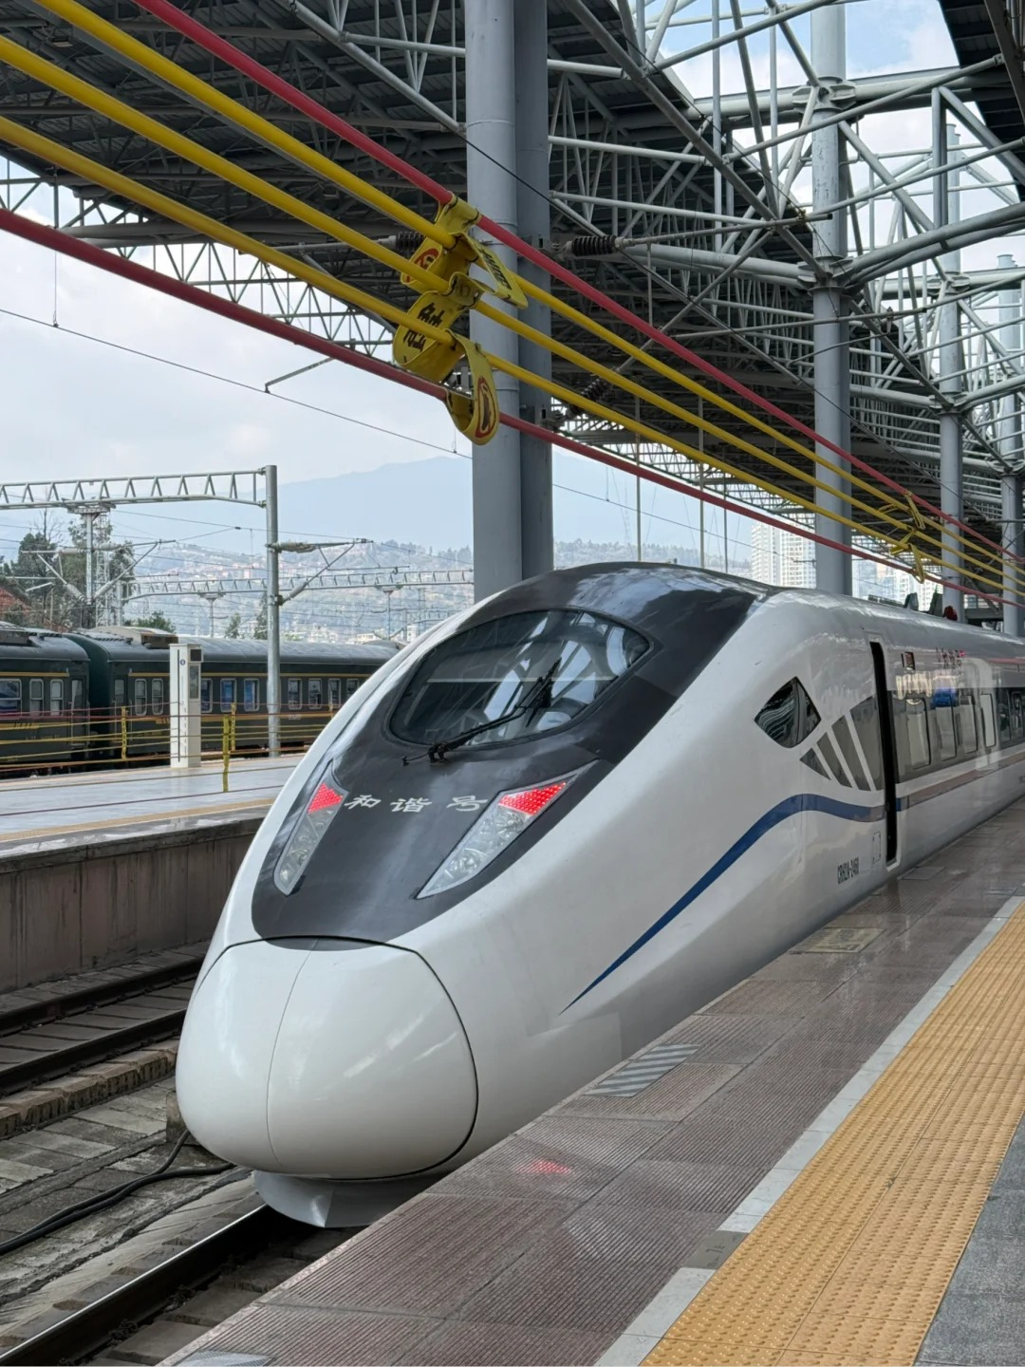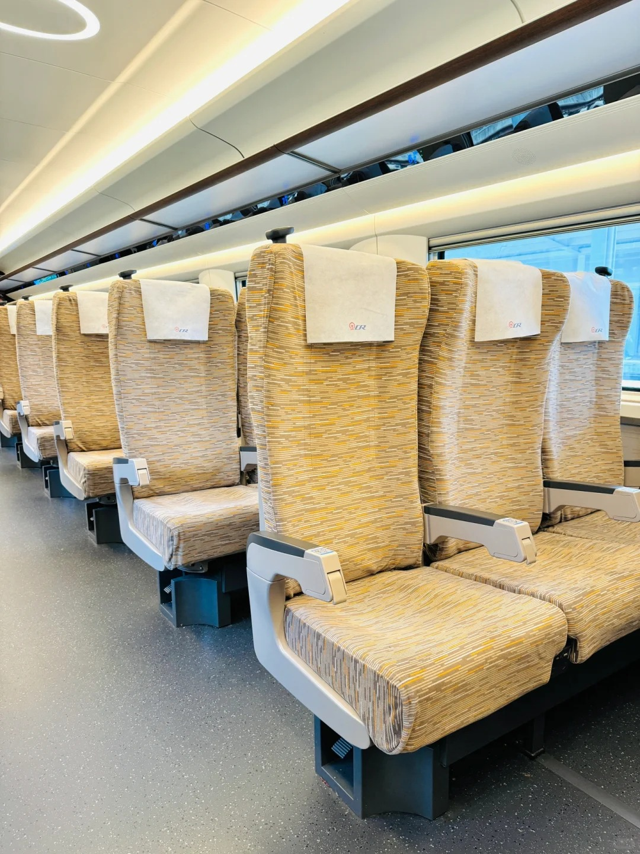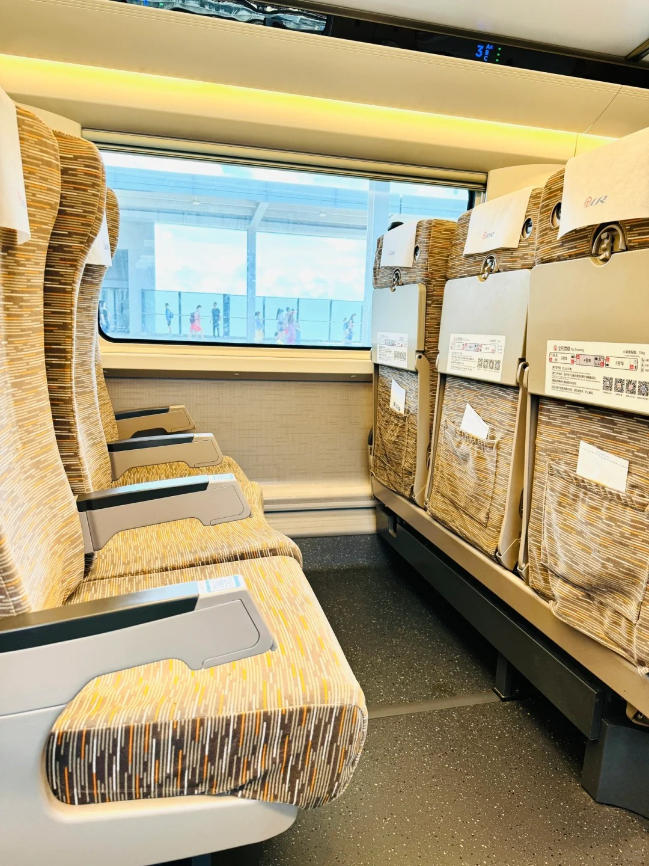

เที่ยง รับประทานอาหารกลางวันสไตล์ต้าเหลียน
บ่าย นำท่านสู่ Fisherman's Wharf ที่นี่คือจุดผสมผสานที่ลงตัวระหว่างวิถีชีวิตชาวประมงท้องถิ่นกับสถาปัตยกรรมตะวันตกสีพาสเทล ทำให้เป็นหนึ่งในจุดที่โรแมนติกที่สุดในเมืองต้าเหลียน อาคารที่นี่ถูกออกแบบด้วยสีสันสดใส หลังคาทรงแหลมเลียนแบบหมู่บ้านชาวประมงในยุโรป ตลอดสองข้างทางจะเต็มไปด้วยร้านกาแฟเก๋ๆ ร้านอาหารซีฟู้ด และร้านขายของที่ระลึกที่ดู "คุมโทน" สุดๆ
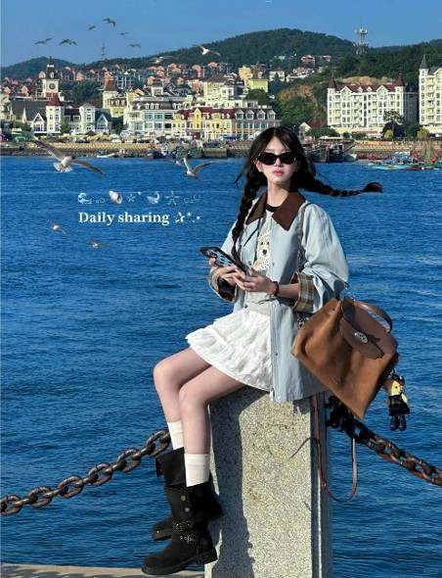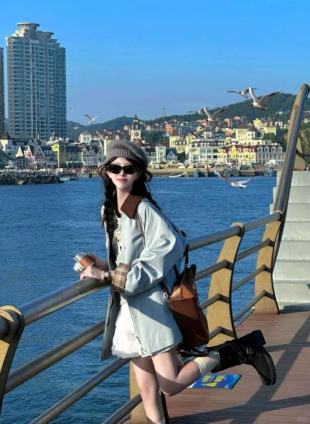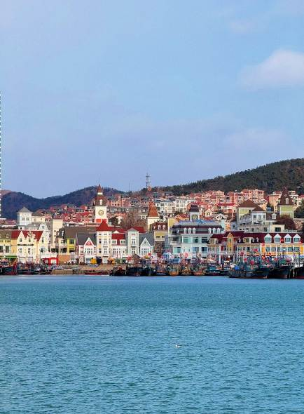

นำท่านสู่ จัตุรัสซิงไห่ (รวมรถราง) จัตุรัสที่ใหญ่ที่สุดในเอเชีย และเคยใหญ่ที่สุดในโลก ด้วยพื้นที่กว้างกว่า 1.1 ล้านตารางเมตร ซึ่งใหญ่กว่าจัตุรัสเทียนอันเหมินถึง 2 เท่า! รอบๆจัตุรัสมีเครื่องเล่นสวนสนุก ให้ท่านได้ นั่งรถรางชมบรรยากาศมุมสูง และวิวทางเดินเลียบทะเลที่ยาวสุดลูกหูลูกตา
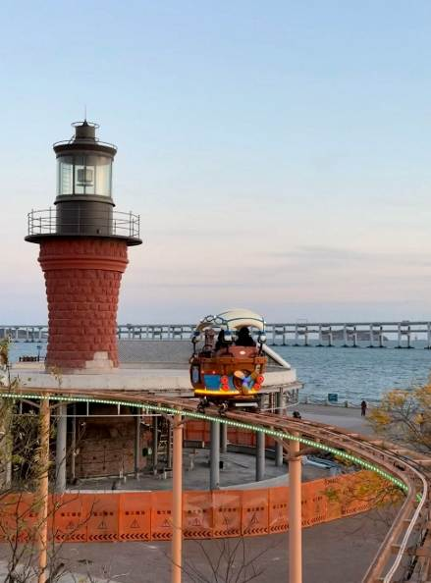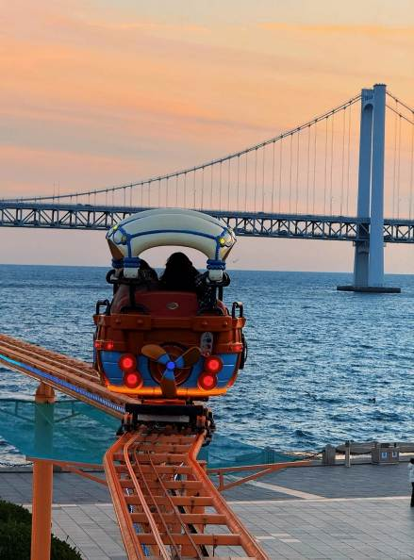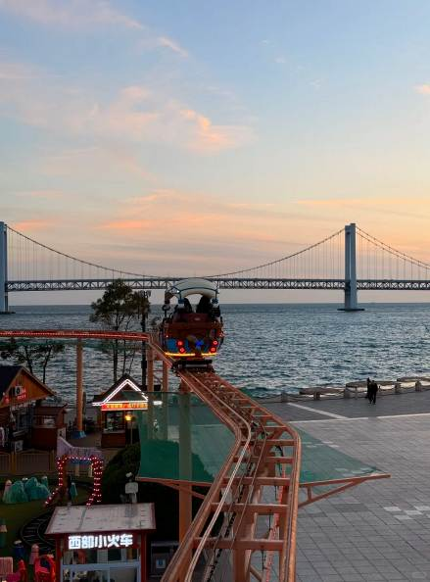

จากนั้นนำท่านสู่ "ถนนตงก่วน" ย่านประวัติศาสตร์ร้อยปีของเมืองต้าเหลียน เต็มเปี่ยมไปด้วยเสน่ห์อันเป็นเอกลักษณ์ ให้ท่านเดินเล่น ช้อปปิ้ง ของที่ระลึกดีไซน์เก๋ๆ ที่บ่งบอกความเป็นเมืองต้าเหลียน เช่น โปสการ์ดวินเทจ หรือแม่เหล็กติดตู้เย็น นอกจากนี้ยังมีคาเฟ่ ร้านอาหาร ฯลฯ และสถาปัตยกรรมที่ควรไปเช็คอินก่อนที่จะแมส

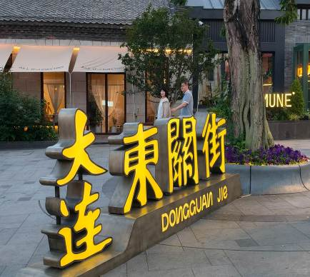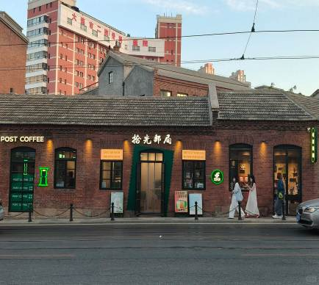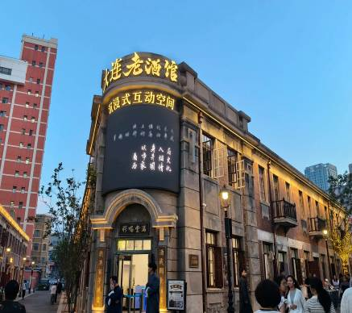

ค่ำ รับประทานอาหารค่ำสไตล์ต้าเหลียน
พักที่ MEHOOD LESTIE HOTEL หรือเทียบเท่าระดับ 4
วันที่สาม ต้าเหลียน • ย่านประวัติศาสตร์และวัฒนธรรมตงกวน • เวนิสแห่งต้าเหลียน • นั่งรถรางเมืองต้าเหลียน •
ถนนรัสเซีย

เช้า รับประทานอาหารเช้า ณ ห้องอาหารโรงแรม
นำท่านเดินทางสู่ ย่านประวัติศาสตร์และวัฒนธรรมตงกวน จุดเช็คอินที่ "ไวรัล" ที่สุดของเมืองต้าเหลียน ภาพจำที่ทำให้คนทั้งโซเชียลต้องตื่นตะลึง กับภาพ "เรือยักษ์ที่ดูเหมือนกำลังแล่นอยู่บนถนน" ถนนสายนี้เป็นทางลาดที่มุ่งหน้าลงสู่ท่าเรือต้าเหลียน เมื่อมีเรือสำราญหรือเรือบรรทุกสินค้าขนาดใหญ่แล่นผ่านช่องแคบที่ปลายถนน จะทำให้ดูเหมือนเรือขนาดยักษ์กำลังวิ่งตัดหน้าถนนห่างไปแค่ไม่กี่เมตร ให้ความรู้สึกเหมือนฉากในอนิเมะหรือหนังไซไฟที่เมืองกับทะเลเชื่อมต่อกันอย่างสมบูรณ์แบบ
หมายเหตุ : เรือจะแล่นผ่าน 2 ช่วงเวลา ได้แก่ช่วงประมาณ 10:30 น. และ 16:30 น. ซึ่งบางวันตารางเรืออาจดีเลย์ หรือ ยกเลิกเนื่องจากสภาพอากาศไม่เอื้ออำนวย และเวลาอาจมีการเปลี่ยนแปลงตามตารางเดินเรือในแต่ละวัน กรณี ไปแล้วไม่เจอเรือ ถนนเส้นนี้จะเป็น ถนนสวยๆ ที่เห็นทะเลไกลๆ เท่านั้น
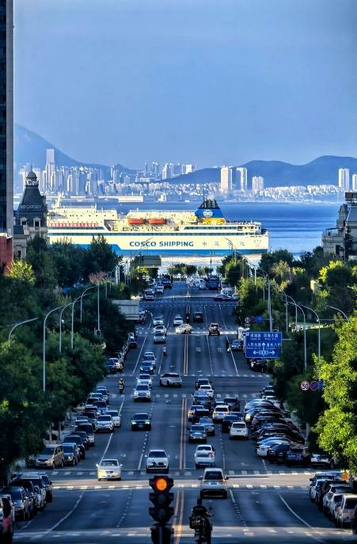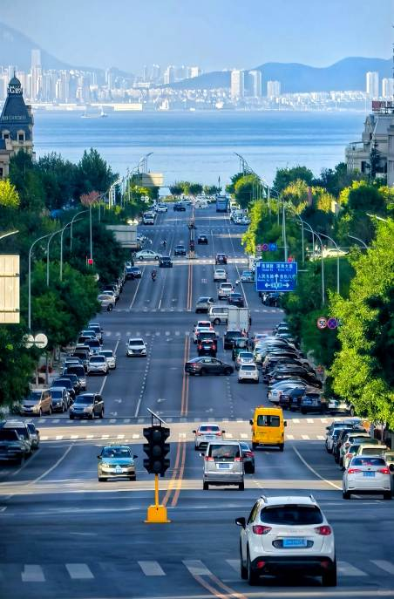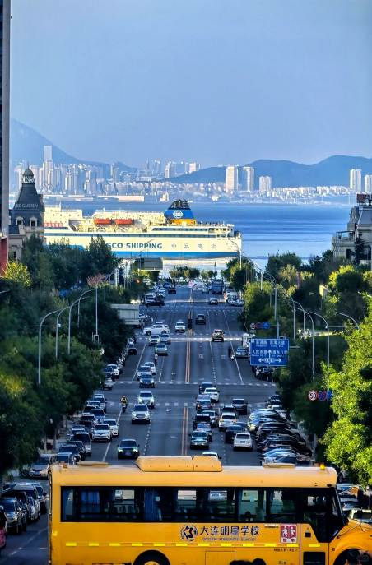

นำท่านเดินทางสู่ "เวนิสแห่งต้าเหลียน" ที่นี่คือการจำลองเมืองเวนิสประเทศอิตาลี มาไว้ที่เขตตงกั่ง ของเมือง ต้าเหลียนได้อย่างอลังการ ตึกแถวนี้เป็นอิฐสีแดงและสีครีม ทรงยุโรปคลาสสิก มีหอคอยและสะพานหินโค้งสวยงาม เหมาะสำหรับการเดินถ่ายรูปที่ดูเหมือนอยู่ยุโรปจริงๆ
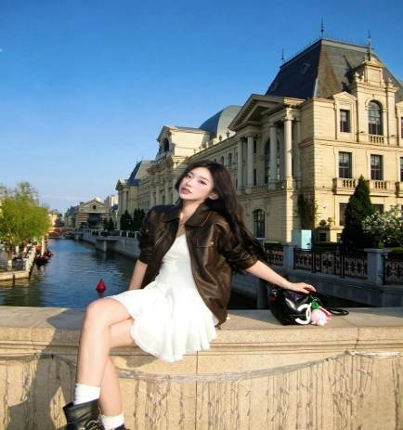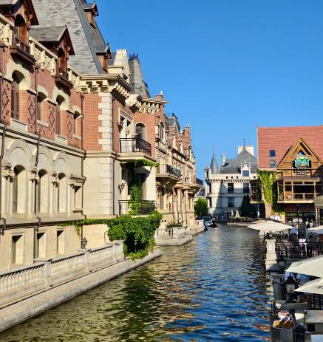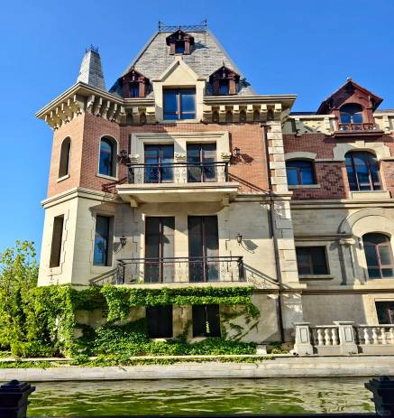

เที่ยง รับประทานอาหารกลางวันสไตล์ต้าเหลียน
บ่าย นำท่าน นั่งรถรางเมืองต้าเหลียน ให้ท่านได้เหมือนนั่ง "ไทม์แมชชีน" ย้อนเวลากลับไปสู่ยุคต้นศตวรรษที่ 20 ต้าเหลียนเป็นหนึ่งในไม่กี่เมืองในจีนที่ยังคงรักษาและใช้งานรถรางสายประวัติศาสตร์มาอย่างต่อเนื่องตั้งแตปี 1909 จนถึงปัจจุบัน ซึ่งรถรางสาย201 นี้ยังคงใช้ "รถรางไม้แบบโบราณ" ที่ผลิตมาตั้งแต่ปี 1930
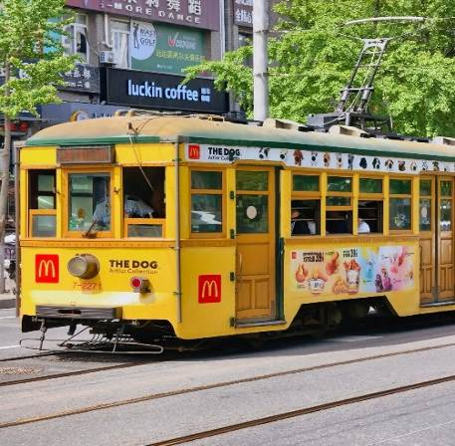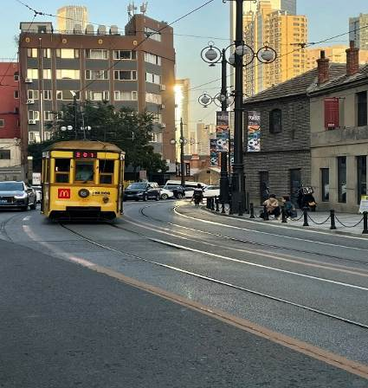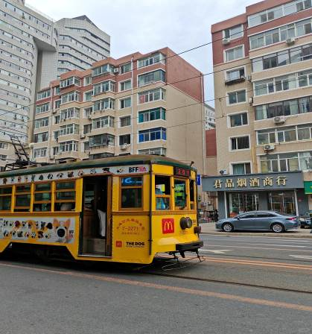

นำท่านสู่ ถนนรัสเซีย จุดเช็คอินที่ห้ามพลาด ถนนสายประวัติศาสตร์ที่เก่าแก่ที่สุดของเมืองต้าเหลียน ให้ท่านได้ต๋าข่าถ่ายรูปกับสถาปัตยกรรมสไตล์ Russian Imperial ที่ดูแปลกตาจากตึกจีนทั่วไป
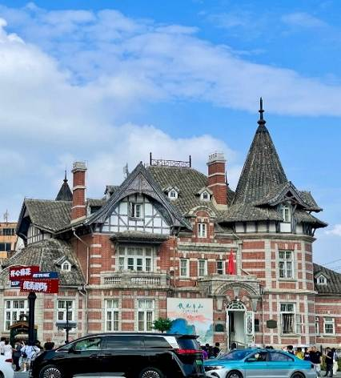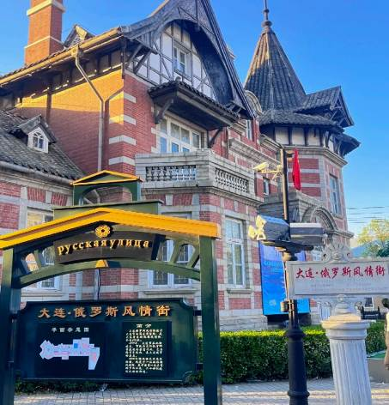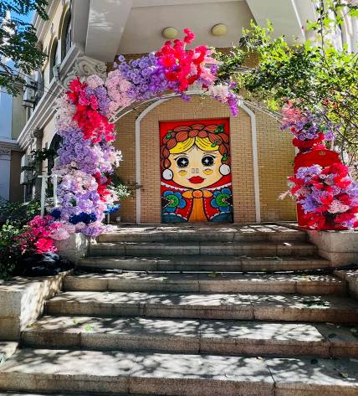

ค่ำ รับประทานอาหารค่ำ เมนู...สุกี้หม้อไฟ
พักที่ MEHOOD LESTIE HOTEL หรือเทียบเท่าระดับ 4
วันที่สี่ ต้าเหลียน • นั่งรถไฟความเร็วสูง • ปักกิ่ง • กำแพงเมืองจีนด่านจวีหยงกวน • ซานหลี่ถุน • ถนนคนเดิน
ไท่กู๋หลี่

เช้า รับประทานอาหารเช้า ณ ห้องอาหารโรงแรม
นำท่านเดินทางสู่ สถานีรถไฟต้าเหลียน เพื่อเดินทางกลับสู่ ปักกิ่ง ด้วยรถไฟความเร็วสูง (บัตรโดยสารชั้นปกติ) ระยะเวลาการเดินทางใช้เวลาประมาณ 3 ชั่วโมง 30 นาที (ทั้งนี้อาจจะมีการเปลี่ยนแปลงขบวนรถไฟ)
หมายเหตุ : เพื่อความรวดเร็วในการขึ้น - ลงรถไฟ กระเป๋าเดินทาง และสัมภาระของแต่ละท่านจำเป็นต้องลากด้วยตนเอง จึงควรเลือกใช้กระเป๋าเดินทางแบบคันชักล้อลากที่มีขนาดไม่ใหญ่จนเกินไป

เที่ยง รับประทานอาหารกลางวันบนรถไฟ (บริการ SET BOX ท่านละ 1 ชุด)
บ่าย นำท่านเดินทางสู่ กำแพงเมืองจีนด่านจวีหยงกวน เป็นกำแพงที่มีป้อมคั่นเป็นช่วง ๆ ของจีนสมัยโบราณ สร้างในสมัยพระเจ้าจิ๋นซีฮ่องเต้เป็นครั้งแรก กำแพงส่วนใหญ่ที่ปรากฏในปัจจุบันสร้างขึ้นในสมัยราชวงศ์หมิง ทั้งนี้เพื่อป้องกันการรุกรานจากพวกมองโกล และพวกเติร์ก มีความยาวทั้งหมดถึง 6,350 กิโลเมตร นับเป็น 1 ใน 7 สิ่งมหัศจรรย์ของโลก
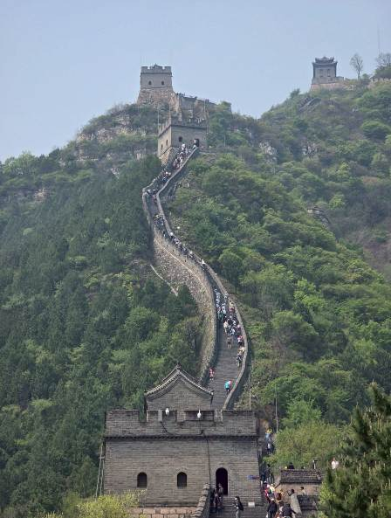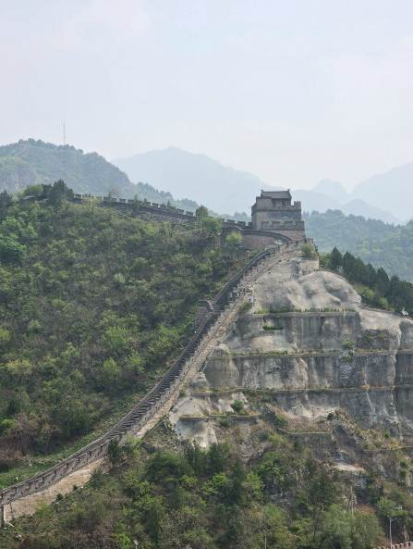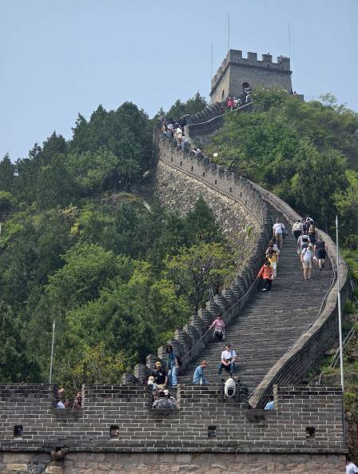

ค่ำ รับประทานอาหารค่ำ ร้านมิชเชอลิน TAO TAO JU
หลังอาหารค่ำนําท่านสู่ ซานหลี่ถุน ย่านช้อปย่านกิน ย่านเที่ยว ที่มีชื่อเสียงมากแห่งหนึ่งในกรุงปักกิ่งเมืองหลวงของจีน หรือเรียกว่า สยามสแควร์ปักกิ่ง และไม่พลาดกับร้าน ART TOYS ยอดฮิตกับ ร้าน 52TOYS ถูกใจสายจุ่มแน่นอนกับเหล่าของเล่นสุดน่ารักและเป็นกระแส ให้ท่านได้เลือกช้อปปิ้ง และนำท่านเดินทางสู่ ถนนคนเดิน ไท่กู๋หลี่ ย่านช้อปปิ้งสุดโมเดิร์นที่มีจอ LED 3 มิติขนาดใหญ่ระดับโลก เป็นย่านที่คึกคักจนกลายเป็นเอกลักษณ์ของเมืองไปแล้ว ไท่กู๋หลี่ยินดีต้อนรับสาวนักช้อปทั้งหลายตั้งแต่แบรนด์เนมระดับโลกไปจนถึงแบรนด์สุดฮิต GENTEL MONSTER ร้านกินดื่ม สถานบันเทิงเริงรมย์ต่างๆมากมาย
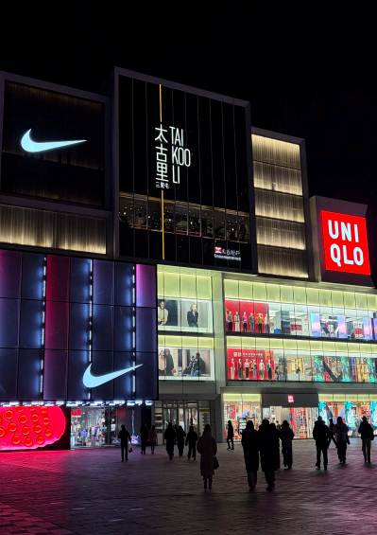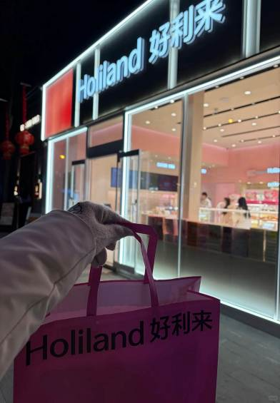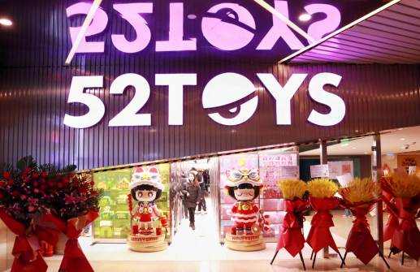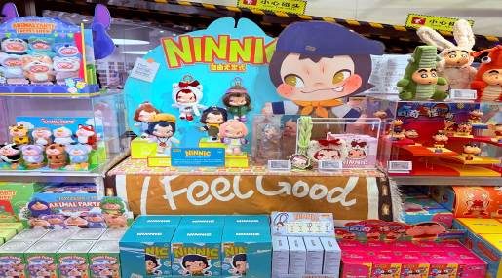

พักที่ BEIJING SHIJINGSHAN LAKE VIEW HOLIDAY INN EXPRESS หรือเทียบเท่าระดับ 4
วันที่ห้า ปักกิ่ง • กรุงเทพฯ (สนามบินสุวรรณภูมิ) (CA959:14.00-18.20)

เช้า รับประทานอาหารเช้า ณ ห้องอาหารโรงแรม
สมควรแก่เวลา กรุณาตรวจเช็คสัมภาระให้เรียบร้อย เพื่อเตรียมตัวเดินทางสู่สนามบินเพื่อกลับกรุงเทพ
14.00 น. ออกเดินทางสู่ กรุงเทพฯ โดยสายการบิน AIR CHINA เที่ยวบินที่ CA959
(บริการอาหารและเครื่องดื่มบนเครื่อง)

**การบริการอาหารและเครื่องดื่มบนเครื่องบิน เป็นบริการของสายการบิน ทั้งนี้อาจจะมีการเปลี่ยนแปลงได้ขึ้นอยู่กับนโยบายของสายการบิน โดยไม่ต้องเเจ้งให้ทราบล่วงหน้า**
18.20 น. ถึง กรุงเทพฯ (สนามบินสุวรรณภูมิ) โดยสวัสดิภาพ พร้อมความประทับใจ......... ☺ ☺ ☺ ☺

********ขอบคุณทุกท่านที่ใช้บริการ********
☺ ☺ ☺ ☺ ซื่อสัตย์ จริงใจ ห่วงใย เน้นบริการ คืองานของเรา ☺ ☺ ☺ ☺

**หมายเหตุ: โปรแกรมและราคาสามารถเปลี่ยนแปลงได้ตามความเหมาะสมโดยไม่ต้องแจ้งให้ทราบล่วงหน้าทางบริษัทฯ จะถือผลประโยชน์ของลูกค้าเป็นสำคัญ**
***ในกรณีที่ลูกค้าต้องออกตั๋วโดยสารภายในประเทศ (เครื่องบิน ,รถทัวร์ ,รถไฟ) กรุณาติดต่อเจ้าหน้าที่ของบริษัทฯ เพื่อเช็คว่ากรุ๊ปมีการคอนเฟิร์มเดินทางก่อนทุกครั้ง เนื่องจากสายการบินอาจมีการปรับเปลี่ยนไฟล์ทบิน หรือเวลาบิน โดยไม่ได้แจ้งให้ทราบล่วงหน้า ทางบริษัทฯ จะไม่รับผิดชอบใด ๆ ในกรณี ถ้าท่านออกตั๋วภายในโดยไม่แจ้งให้ทราบและหากไฟล์ทบินมีการปรับเปลี่ยนเวลาบิน เพราะถือว่าท่านยอมรับในเงื่อนไขดังกล่าว***

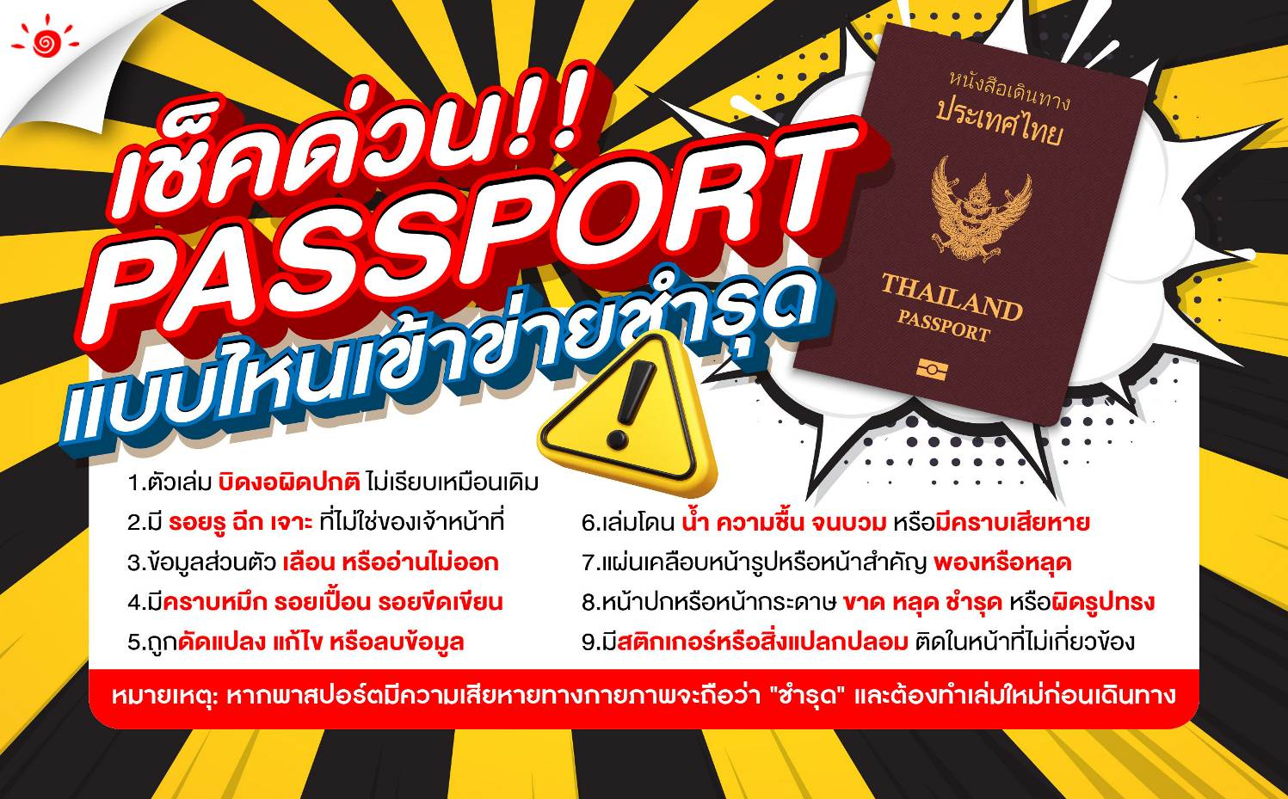

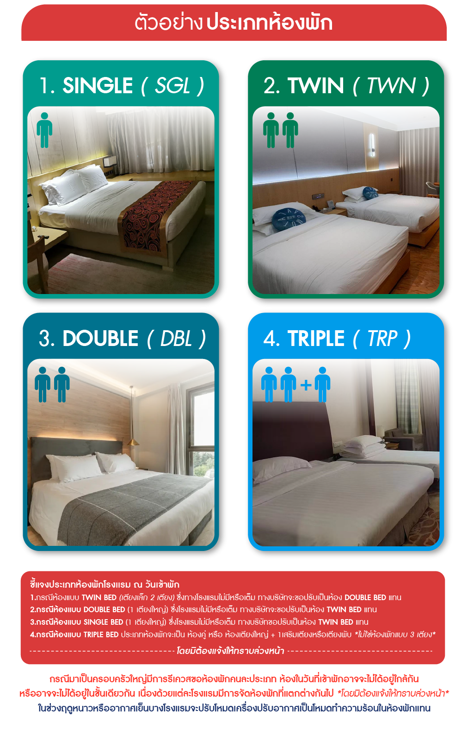

*** หากสายการบินมีการปรับราคาภาษีน้ำมันขึ้น ทางบริษัทฯ ขอสงวนสิทธิ์เก็บค่าภาษีน้ำมันเพิ่มตามความเป็นจริง ก่อนการเดินทาง **ราคาทัวร์นี้เช็คภาษีน้ำมัน ณ วันที่ 12 พ.ค.69**

วันเดินทาง | ราคาทัวร์ผู้ใหญ่  พักห้องละ 2-3 ท่าน  (9 ท่านออกเดินทาง) | พักเดี่ยว  จ่ายเพิ่ม | ราคาทัวร์ผู้ใหญ่  ไม่รวมตั๋ว
17 – 21 มิถุนายน 2569 | 33,999 บาท/ท่าน | 6,000 บาท/ท่าน | 24,999 บาท/ท่าน
24 – 28 มิถุนายน 2569 | 33,999 บาท/ท่าน | 6,000 บาท/ท่าน | 24,999 บาท/ท่าน
8 – 12 กรกฎาคม 2569 | 35,999 บาท/ท่าน | 6,000 บาท/ท่าน | 25,999 บาท/ท่าน
22 – 26 กรกฎาคม 2569 | 35,999 บาท/ท่าน | 6,000 บาท/ท่าน | 25,999 บาท/ท่าน
12 – 16 สิงหาคม 2569 | 35,999 บาท/ท่าน | 6,000 บาท/ท่าน | 25,999 บาท/ท่าน
26 – 30 สิงหาคม 2569 | 35,999 บาท/ท่าน | 6,000 บาท/ท่าน | 25,999 บาท/ท่าน
2 – 6 กันยายน 2569 | 33,999 บาท/ท่าน | 6,000 บาท/ท่าน | 24,999 บาท/ท่าน
16 – 20 กันยายน 2569 | 33,999 บาท/ท่าน | 6,000 บาท/ท่าน | 24,999 บาท/ท่าน

อัตราค่าบริการ (ราคาต่อท่าน)
คณะจอยทัวร์ขั้นต่ำ 9 ท่านออกเดินทางพร้อมหัวหน้าทัวร์
